
Об утверждении регламента государственной услуги "Выдача сведений по учетам Комитета по правовой статистике и специальным учетам Генеральной прокуратуры Республики Казахстан о совершении лицом административного правонарушения"
Утративший силу
Приказ Генерального Прокурора Республики Казахстан от 15 июня 2016 года № 110. Зарегистрирован в Министерстве юстиции Республики Казахстан 12 июля 2016 года № 13910. Утратил силу приказом Генерального Прокурора Республики Казахстан от 18 мая 2017 года № 49 (вводится в действие по истечении десяти календарных дней после дня его первого официального опубликования)
Сноска. Утратил силу приказом Генерального Прокурора РК от 18.05.2017 № 49 (вводится в действие по истечении десяти календарных дней после дня его первого официального опубликования).
В соответствии с подпунктом 2)статьи 10 Закона Республики Казахстанот 15 апреля 2013 года "О государственных услугах", руководствуясь подпунктом 4-1) статьи 11 Закона Республики Казахстан от 21 декабря 1995 года "О Прокуратуре", ПРИКАЗЫВАЮ:
1. Утвердить регламент государственной услуги "Выдача сведений по учетам Комитета по правовой статистике и специальным учетам Генеральной прокуратуры Республики Казахстан о совершении лицом административного правонарушения".
2. Комитету по правовой статистике и специальным учетам Генеральной прокуратуры Республики Казахстан (далее – Комитет) обеспечить:
1) государственную регистрацию настоящего приказа в Министерстве юстиции Республики Казахстан и его официальное опубликование в периодических печатных изданиях и информационно-правовой системе "Әділет", а также в Республиканском государственном предприятиии на праве хозяйственного ведения "Республиканский центр правовой информации" Министерства юстиции Республики Казахстан для размещения в Эталонном-контрольном банке нормативных правовых актов Республики Казахстан;
2) размещение настоящего приказа на интернет-ресурсе Генеральной прокуратуры Республики Казахстан.
3. Контроль за исполнением настоящего приказа возложить на Председателя Комитета Айтпаеву С.М.
4. Настоящий приказ вводится в действие по истечении десяти календарных дней после дня его первого официального опубликования.
Генеральный Прокурор
Республики Казахстан | Ж. Асанов

Утвержден приказом
Генерального Прокурора
Республики Казахстан
от 15 июня 2016 года № 110
Регламент
государственной услуги "Выдача сведений по учетам Комитета
по правовой статистике и специальным учетам Генеральной
прокуратуры Республики Казахстан о совершении лицом
административного правонарушения"
Глава 1. Общие положения
1. Государственная услуга "Выдача сведений по учетам Комитета по правовой статистике и специальным учетам Генеральной прокуратуры Республики Казахстан о совершении лицом административного правонарушения" (далее – государственная услуга) оказывается Комитетом по правовой статистике и специальным учетам Генеральной прокуратуры Республики Казахстан и его территориальными управлениями (далее – услугодатель) в соответствии со стандартом государственной услуги, утвержденным приказом Генерального Прокурора Республики Казахстан от 30 марта 2016 года № 53 (далее - стандарт), (зарегистрированный в Реестре государственной регистрации нормативных правовых актов за № 13696).
Прием заявлений и выдача результатов оказания государственной услуги осуществляется через канцелярию услугодателя.
2. Форма оказываемой государственной услуги: бумажная.
3. Результат оказания государственной услуги – выдача справки по учетам Комитета по правовой статистике и специальным учетам Генеральной прокуратуры Республики Казахстан о совершении лицом административного правонарушения с учетом срока давности в соответствии с требованиями статьи 61 Кодекса "Об административных правонарушениях" по форме согласно приложению 2 стандарта.
Глава 2. Описание порядка действий структурных
подразделений (работников) услугодателя в процессе
оказания государственной услуги
4. Основанием для начала процедуры (действия) по оказанию государственной услуги является наличие документов услугополучателя (далее – документы), согласно пункту 9 стандарта.
5. Содержание каждой процедуры (действия), входящих в состав процесса оказания государственной услуги, длительность его выполнения:
через канцелярию услугодателя:
сотрудник канцелярии услугодателя принимает и регистрирует документы услугополучателя, направляет их руководителю услугодателя (в день получения документов услугополучателя в течение пятнадцати минут);
руководитель услугодателя в течение двух часов рассматривает представленные документы и направляет для определения ответственного исполнителя руководителю структурного подразделения;
руководитель структурного подразделения в течение двух часов рассматривает представленные документы, определяет ответственного исполнителя и направляет ему представленные документы;
ответственный исполнитель проверяет на наличие либо отсутствие сведений по автоматизированной базе данных АИС "Специальные учеты" и при отсутствии сведений о совершении лицом административного правонарушения - готовит справку услугополучателю в течение 10 минут.
При наличии сведений о совершении лицом административного правонарушения готовит справку услугополучателю в течение двух рабочих дней;
руководитель услугодателя подписывает справку - 5 минут;
сотрудник канцелярии осуществляет выдачу справки под расписку в журнале выдачи справок услугополучателю - 5 минут.
6. Результат процедуры (действия) по оказанию государственной услуги, который служит основанием для начала выполнения следующей процедуры (действия):
1) прием и регистрация представленных документов услугополучателя, необходимых для оказания государственной услуги, в канцелярии услугодателя и передача их руководителю - 15 минут;
2) резолюция руководителя услугодателя для рассмотрения руководителю структурного подразделения - 2 часа;
3) резолюция руководителя структурного подразделения для рассмотрения ответственному исполнителю - 2 часа;
4) оформление ответственным исполнителем информации и передача его для подписания руководителю услугодателя при отсутствии сведений - 10 минут;
5) оформление ответственным исполнителем информации и передача его для подписания руководителю услугодателя – два рабочих дня (при наличии сведений);
6) подписание информации у руководителя услугодателя - 5 минут;
7) выдача услугополучателю сведений по учетам Комитета по правовой статистике и специальным учетам Генеральной прокуратуры Республики Казахстан о совершении лицом административного правонарушения - 5 минут.
Глава 3. Описание порядка взаимодействия структурных
подразделений (работников) услугодателя в процессе
оказания государственной услуги
7. Перечень структурных подразделений (работников) услугодателя, участвующих в процессе оказания государственной услуги:
1) сотрудник канцелярии услугодателя (прием, регистрация и передача руководителю документов, регистрация и выдача справки) – 15 минут;
2) руководитель услугодателя (рассмотрение документов и определение структурного подразделения для исполнения) – 2 часа;
3) руководитель структурного подразделения услугодателя (рассмотрение документов и определение ответственного исполнителя) – 2 часа;
4) ответственный исполнитель (проверка на наличие либо отсутствие сведений по автоматизированной базе данных АИС "Специальные учеты" и при отсутствии сведений о совершении лицом административного правонарушения - подготовка справки услугополучателю) -10 минут;
при наличии сведений о совершении лицом административного правонарушения подготовка справки услугополучателю - в течение двух рабочих дней.
8. Описание последовательности процедур (действий) между структурными подразделениями (работниками) услугодателя приведены в справочнике бизнес-процессов оказания государственной услуги, согласно приложению к настоящему регламенту.
Приложение
к регламенту государственной
услуги "Выдача сведений по учетам
Комитета по правовой статистике и
специальным учетам Генеральной
прокуратуры Республики Казахстан
о совершении лицом
административного правонарушения"
Справочник бизнес-процессов оказания государственной
услуги "Выдача сведений по учетам Комитета по правовой
статистике и специальным учетам Генеральной прокуратуры
Республики Казахстан о совершении лицом
административного правонарушения"
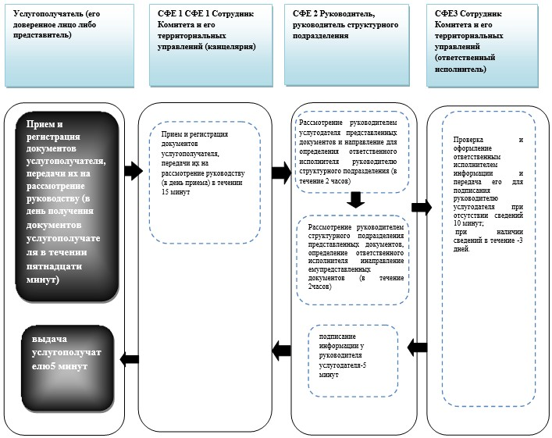

СФЕ - структурно функциональная единица


- начало оказания государственной услуги

- наименование процедуры
- переход к следующей процедуре

© 2012. РГП на ПХВ «Институт законодательства и правовой информации Республики Казахстан» Министерства юстиции Республики Казахстан

